|  |  |  |
| --- | --- | --- |
| **с. ЧУМАКОВО Куйбышевского р-на Новосибирской области** |  | **УЧРЕДИТЕЛЬ**  **Администрация**  **Чумаковского**  **сельсовета** |

**Вестник № 523**

# 06 февраля 2024

# О ф и ц и а л ь н ы е д о к у м е н т ы

## Ч у м а к о в с к о г о с е л ь с о в е т а

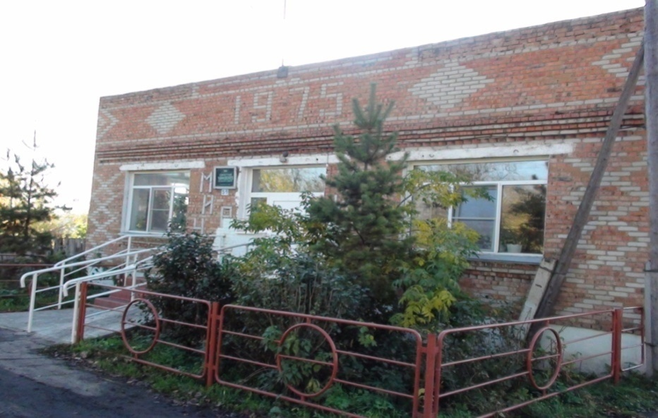

**АДМИНИСТРАЦИЯ ЧУМАКОВСКОГО СЕЛЬСОВЕТА**

**КУЙБЫШЕВСКОГО РАЙОНА**

**НОВОСИБИРСКОЙ ОБЛАСТИ**

**ПОСТАНОВЛЕНИЕ**

06.02.2024 г. № 13

с.Чумаково

О внесении изменений в постановление администрации Чумаковского сельсовета №89 от 03.11.2023 «Об утверждении программы

Профилактики рисков причинения вреда(ущерба) охраняемым законом ценностям на 2024 год в сфере муниципального жилищного контроля на территории Чумаковского сельсовета Куйбышевского района Новосибирской области»

В соответствии с экспертным заключением министерства юстиции Новосибирской области №208-02-02-03/9 от 25.01.2024,руководствуясь статьей 20 Жилищного кодекса администрация Чумаковского сельсовета Куйбышевского района Новосибирской области

ПОСТАНОВЛЯЕТ:

1. Пункт 1.2 программы изложить в следующей редакции:

«Предметом муниципального жилищного контроля является соблюдение юридическими лицами, индивидуальными предпринимателями и гражданами обязательных требований, указанных в [пунктах 1](https://gosfinansy.ru/?from=id2cabinet#/document/99/901919946/XA00MHS2O6/)-[12 части 1 статьи 20 Жилищного кодекса Российской Федерации](https://gosfinansy.ru/?from=id2cabinet#/document/99/901919946/XA00MJG2OE/) , в отношении муниципального жилищного фонда».

1. Опубликовать актуальную редакцию программы «Профилактика

рисков причинения вреда(ущерба) охраняемым законом ценностям на 2024 год в сфере муниципального жилищного контроля на территории Чумаковского сельсовета Куйбышевского района Новосибирской области» в периодическом печатном издании «Вестник» органов местного самоуправления и разместить на официальном сайте администрации Чумаковского сельсовета Куйбышевского района Новосибирской области.

Глава Чумаковского сельсовета

Куйбышевского района

Новосибирской области А.В.Банников

**АДМИНИСТРАЦИЯ ЧУМАКОВСКОГО СЕЛЬСОВЕТА**

**КУЙБЫШЕВСКОГО РАЙОНА**

**НОВОСИБИРСКОЙ ОБЛАСТИ**

**ПОСТАНОВЛЕНИЕ**

06.02.2024 г. № 14

с.Чумаково

**Об утверждении норматива стоимости 1 квадратного**

**метра общей площади жилья по Чумаковскому**

**сельсовету на 2024 год**

В соответствии с Федеральным законом от 06.10.2003 № 131-ФЗ «Об общих принципах организации местного самоуправления в Российской Федерации», Законом НСО от 04.11.2005 № 337- ОЗ «Об учете органами местного самоуправления граждан в качестве нуждающихся в жилых помещениях, предоставляемых в Новосибирской области по договорам социального найма» администрация Чумаковского сельсовета Куйбышевского района Новосибирской области

ПОСТАНОВЛЯЕТ:

1.Установить норматив стоимости 1 квадратного метра общей площади жилья по Чумаковскому сельсовету на 2024 год в размере 40 000 рублей.

2. Признать утратившем силу постановление администрации Чумаковского сельсовета Куйбышевского района Новосибирской области от 21.04.2023 №25 «Об утверждении норматива стоимости 1 квадратного метра общей площади жилья по Чумаковскому сельсовету на 2023 год» .

3. Опубликовать настоящее постановление в периодическом печатном издании органов местного самоуправления Чумаковского сельсовета Куйбышевского района Новосибирской области «Вестник» и разместить на официальном сайте Чумаковского сельсовета Куйбышевского района Новосибирской области*.*

4. Контроль за исполнением постановления оставляю за собой.

Глава Чумаковского сельсовета

Куйбышевского район

Новосибирской области А.В.Банников

|  |  |  |
| --- | --- | --- |
| Председатель редакционного Совета | адрес издателя: | тираж |
| А.В. Банников | с. Чумаково, ул. Ленина, 59 | 50 экз. |